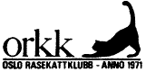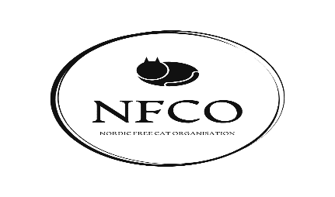

Stamtavlerekvisisjon
Hankattens navn (Fult navn inkl landskoder hvis det står i stamtavle): | Hunkattens navn (Fult navn inkl landskoder hvis det står i stamtavle):
Rase: | Rase:
Farge klartekst og EMS Kode: | Farge klartekst og EMS kode:
Reg nr: | Reg nr:
Født: | Født:
Tittel: | Tittel:
Har tidligere blitt brukt i avl i ORKK: | Har tidligere fått kull reg i ORKK:
Hankatteiers navn: | Tlf nr:
 | E-post:
Stamnavn: | Fødselsdato på kull:
 | Rase:
Kattungens navn uten stamnavn: | EMS kode: | Kjønn:
Sted:  Dato: | Oppdretters navn:
Gateadresse: | Postnr/sted:
Anmerknig:

På kjønn, skriv gutt / jente. Ikke hun / han.

Stamtavlene skal betales på forskudd til ORKKs konto: 1503 45 27749. Kvittering skal sendes med søknaden.
Kan sendes på Vips til 95920360. Merk med hva det gjelder.

I tillegg skal følgende sendes inn sammen med søknad om stamtavler:
- Kopi på pappas stamtavle (hvis den ikke har kull reg i ORKK fra før).
- Navlebrokkattest på mor og far.
- Testikkelattest på far.
- PKD/PRA-attest på de rasene hvor dette kreves.
- Hørselsattest på hvite katter.

Under anmerkning kan dere skrive om det skal være avlsforbud på en kattunge.

Sendes til:
Anne Hoffsbakken
Åsvegen 342
2033 Åsgreina
E-post: godis2@online.no

